Санкт-Петербургский политехнический университет Петра Великого
Институт машиностроения, материалов и транспорта
Высшая школа автоматизации и робототехники

ОТЧЕТ ПО НАУЧНО-ИССЛЕДОВАТЕЛЬСКОЙ РАБОТЕ
Разработка программного модуля для моделирования процессов генерации и обработки сигналов

Выполнил
студент гр. 3334506/50401 Громов И.С.

Научный руководитель Ананьевский М.С.
Консультант от НИИ «Вектор» Неудачин В.Е.

Санкт-Петербург
2025

Оглавление
Введение 2
Обзор аналогов 3
Преимущества аналога 3
Недостатки аналога 3
Возможности улучшения 4
Ход работы 4
Заключение 6
Список литературы 7

Введение
Обработка и генерация сигналов - основа современных автоматизированных робототехнических и радиотехнических систем, в которых осуществляются механизмы управления или адаптивных сценариев.
Современные радиотехнические и телекоммуникационные системы функционируют в условиях стремительного роста числа беспроводных стандартов, увеличения плотности спектра и необходимости высокоточной цифровой обработки сигналов. Автоматизированные комплексы связи, системы радиомониторинга и адаптивного управления требуют как корректной идентификации сигналов, так и возможности формирования эталонных тестовых последовательностей с заданными статистическими свойствами.
Данная работа посвящена разработке программного комплекса, осуществляющего сопровождение обработки и генерации радиосигналов, а также служащего для отладки разработанного радиотехнического оборудования. В рамках работы произведен обзор существующих решений, а также предложены свои варианты решений по данной тематике.
Целью данной работы является проектирование и создание системы ПО, которая позволит производить деинтерливинг сигналов из смешанного потока импульсов, определять тип модуляции сигнала, а также даст возможность генерировать высококачественные тестовые сигналы на основе заданных параметров.

Виды модуляции
В рамках данной работы рассматриваются следующие типовые модуляции:
- НМ (немодулированный сигнал),
- ФМ (фазовая модуляция),
- ЧМ (частотная модуляция),
- ЛЧМ+ (возрастающая линейно-частотная модуляция),
- ЛЧМ- (убывающая линейно-частотная модуляция),
- ЧК (частотное кодирование),
- ФК (фазовое кодирование).
Также рассмотрены нетиповые виды частотных модуляций:
- НЧМ+ (возрастающая неклассическая частотная модуляция),
- НЧМ-(убывающая неклассическая частотная модуляция).
Ниже представлен разбор типов модуляции сигналов.

Фазовая модуляция
Принцип фазовой модуляции заключается в стремлении закодировать цифровое сообщение (поток битов - 0 и 1) в изменениях фазы между выделенными участками сигнала. Таким образом, при смене фазы меняется и бит (0 меняется на 1 и наоборот), а при сохранении фазы бит остается неизменным. Пример кодирования последовательности битов с помощью ФМ представлен на рисунке 1.

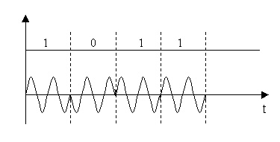
Рисунок 1 – Фазовая модуляция

Частотная модуляция
Принцип кодирования информации в частотной модуляции схож с принципом кодирования информации в фазовой манипуляции, за тем исключением, что последовательность битов при ЧМ задается законом изменения частоты. Пример кодирования последовательности битов с помощью ЧМ представлен на рисунке 2.

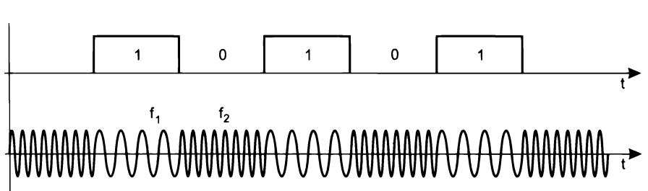
Рисунок 2 – Частотная модуляция

Линейно-частотная модуляция
Принцип работы с ЛЧМ сигналами отличается от ЧМ и ФМ сигналов. ЛЧМ принято использовать радиолокации или передачи информации. В случае применения ЛЧМ для радиолокации сигнал испускается, отражается от объекта, детектируется и на основании изменения частоты делается вывод о положении объекта. В рамках передачи информации сообщение передается не через чередование частот, как это происходит в ЧМ, а через сдвиг точки начала сигнала. Знаки «+» и «-» показывают увеличение и уменьшение частоты соответственно. Пример ЛЧМ+ сигнала представлен на рисунке 3.
Рисунок 3 – ЛЧМ+

Частотное кодирование
При частотном кодировании определенная частота сигнала кодирует определенный символ, и таких соответствий может быть больше привычных 2 (0 и 1). Количество возможных кодируемых величин называется разрядностью кодирования.

Фазовое кодирование
ФК аналогично ЧК, за тем исключением, что сообщение здесь кодируется через различные значения фаз.

Генерация сигналов
Основой для генерации сигналов является набор заданных параметров, который в рамках данного проекта хранится в JSON-файлах. Для расчета подходящих значений параметров сигналов используется алгоритм Бокса-Мюллера, обеспечивающий нормальное (Гауссово) распределение значений. После этого, генерируются сигналы с заданными частотами и прочими параметрами импульсов (длительность, период следования импульса, тип модуляции и тд.). В зависимости от типа модуляции частота или фаза сигнала проходит дополнительные преобразования, которые задают им значения в соответствии с установленными законами изменения.
После этого каждый отсчет сигнала с использованием преобразования Фурье раскладывается на две составляющие – синфазную (I) и квадратурную (Q). Получившиеся значения записываются в специальное поле в выходном файле.
Сигналы, сгенерированные из этих файлов на генераторе SMBV100, проверяются через осциллограф на соответствие временным, частотным и фазовым параметрам.

Заключение
В рамках данной работы произведен анализ модуляций сигналов, а также способов и алгоритмов генерации тестовых сигналов для радиотехнических блоков. Полученные результаты позволяют создать комплекс обработки полученных сигналов, а также отладки оборудования с помощью высококачественных сигналов с известными параметрами.

Список литературы
- Min Xie, Chuang Zhao, Yongjun Zhao, Dexiu Hu, Zewen Wang – «A novel method for deinterleaving radar signals: First-order difference curve based on sorted TOA difference sequence» , 2022г
- Г. Т. Ретунский. "Сигналы и помехи в радиосвязи"
- А. Ф. Фомин. "Цифровая обработка радиолокационной информации"

